Badania złożoności algorytmu Binary Search

Porównania
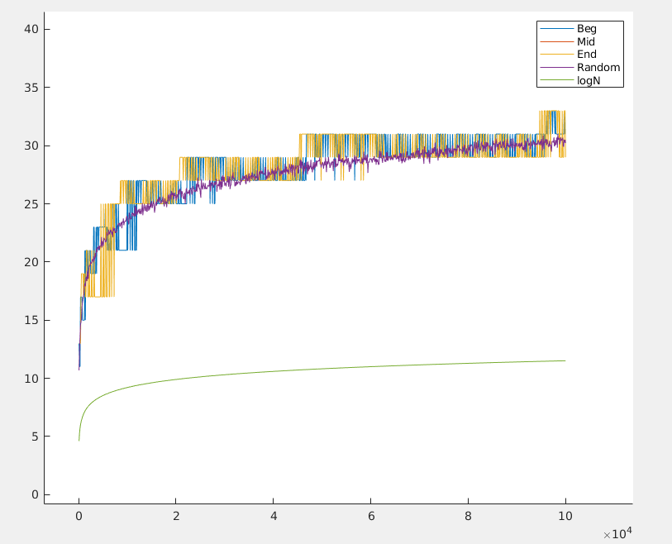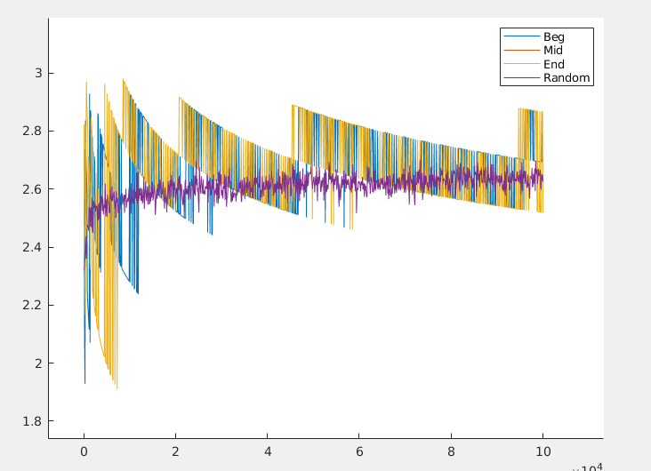

Drugi wykres przedstawia wyniki każdego z badań podzielone przez log(N), jak widać dla losowych danych, wykres zdaje się stabilizować do poziomu w okolicach 2,6.
Czyli nasze T(n)/log(n) ~~ O(1) czyli moożna powidzieć, że faktycznie T(n) jest O(logn).
Dla wykresu czasu widać, że nie schodzi on poniżej 1,9, dlatego szacuję że taki jest składnik O(1) porównań naszego algorytmu.

Czas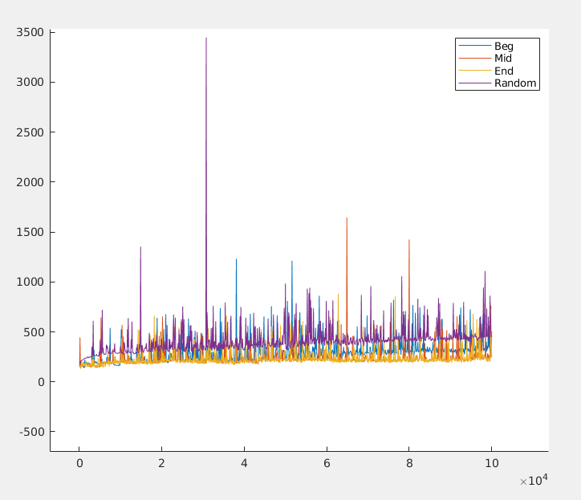
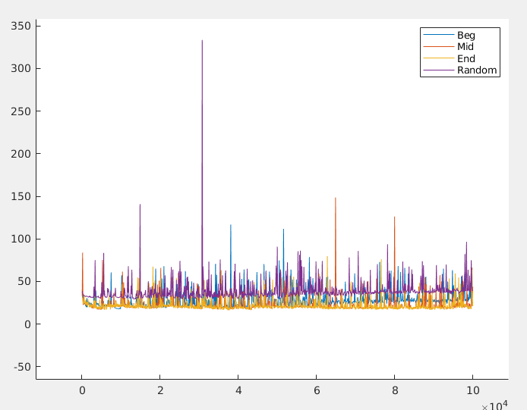
Przy badaniu czasu jest to jeszcze wyraźniejsze, że mamy wykres O(1).
Dla wykresu czasu widać, że nie schodzi on poniżej 100, dlatego szacuję że taki jest składnik czasowy O(1) naszego algorytmu.

